



**苏教版数学二年级上册期末最后冲刺**

**综合（三）**



班级：____________________ 姓名：____________________

**一、单选题（共10题；共30分）**

1. ( 3分 ) 20厘米＋80厘米＝▲，得数错误的是（    ）。

A. 100厘米       B.学科网(www.zxxk.com)--教育资源门户，提供试卷、教案、课件、论文、素材及各类教学资源下载，还有大量而丰富的教学相关资讯！ 1米         C. 100米

【答案】 C

【解析】20厘米+80厘米=100厘米=1米，所以错误的是C。

故答案为：C。

2. ( 3分 ) 用同一句口诀计算的式子是（   ）。

A. 学科网(www.zxxk.com)--教育资源门户，提供试卷、教案、课件、论文、素材及各类教学资源下载，还有大量而丰富的教学相关资讯！9×4和36÷9     B. 12÷6和4×3[来源:学科网]

【答案】 A

【解析】A：9×4和36÷9都是运用四九三十六；

B：12÷6运用二六十二，4×3运用三四十二。

故答案为：A。

3. ( 3分 ) 有一堆苹果，比20个多，比40个少，分得的学科网(www.zxxk.com)--教育资源门户，提供试卷、教案、课件、论文、素材及各类教学资源下载，还有大量而丰富的教学相关资讯！份数和每份的个数同样多。这堆苹果可能有（    ）个。

A. 24           B. 26          C. 36        D. 35

【答案】 C

【解析】6×6=36，20＜36＜40。[来源:学科网]

4. ( 3分学科网(www.zxxk.com)--教育资源门户，提供试卷、教案、课件、论文、素材及各类教学资源下载，还有大量而丰富的教学相关资讯！ ) 原有大米42袋，用去27袋后又买来40袋，现在有（  ）袋。

A. 33B. 44 C. 55

【答案】 C

【解析】42－27＋40＝55袋。故选C。

5. ( 3分 ) 小亮每天做24道练习题，做了8天后，还有5道没有做，小亮一共要做(   )道练习题。

A. 192          B. 197         学科网(www.zxxk.com)--教育资源门户，提供试卷、教案、课件、论文、素材及各类教学资源下载，还有大量而丰富的教学相关资讯！C. 学科网(www.zxxk.com)--教育资源门户，提供试卷、教案、课件、论文、素材及各类教学资源下载，还有大量而丰富的教学相关资讯！200

【答案】 B

【解析】24×8+5=192+5=197（道）故答案为：B.

6. ( 3分 ) 经过平面内的两点可以画（  ）条直线．

A. 两          B. 一      学科网(www.zxxk.com)--教育资源门户，提供试卷、教案、课件、论文、素材及各类教学资源下载，还有大量而丰富的教学相关资讯！C. 无数

【答案】 B

【解析】解：根据直线的性质可知：经过平面内的两点可以画1条直线；

故选：B．

7. ( 3分 ) 一本字典厚4（    ）.

A. 毫米           学科网(www.zxxk.com)--教育资源门户，提供试卷、教案、课件、论文、素材及各类教学资源下载，还有大量而丰富的教学相关资讯！B. 厘米       学科网(www.zxxk.com)--教育资源门户，提供试卷、教案、课件、论文、素材及各类教学资源下载，还有大量而丰富的教学相关资讯！C. 分米        学科网(www.zxxk.com)--教育资源门户，提供试卷、教案、课件、论文、素材及各类教学资源下载，还有大量而丰富的教学相关资讯！D. 米

【答案】 B

【解析】解：一本字典厚4厘米。

故答案为：B。

8. ( 3分 ) 2＋2＋2可以用（）来计算。

A.  2×3         B. 4×3        学科网(www.zxxk.com)--教育资源门户，提供试卷、教案、课件、论文、素材及各类教学资源下载，还有大量而丰富的教学相关资讯！C. 5×3

【答案】 A

【解析】2＋2＋2可以表示成2×3，故选A学科网(www.zxxk.com)--教育资源门户，提供试卷、教案、课件、论文、素材及各类教学资源下载，还有大量而丰富的教学相关资讯！。

9. ( 3分 ) 直线与射线比较，（  ）

A. 直线更长         学科网(www.zxxk.com)--教育资源门户，提供试卷、教案、课件、论文、素材及各类教学资源下载，还有大量而丰富的教学相关资讯！B. 射线更长      学科网(www.zxxk.com)--教育资源门户，提供试卷、教案、课件、论文、素材及各类教学资源下载，还有大量而丰富的教学相关资讯！C. 无法比较

【答案】 C

【解析】解：因为直线没有端点，它向两方无限延伸，无法量得其长度；

射线只有一个端点，它向一方无限延伸，也无法量得其长度；

所以射线和直线无法比较长短．

故选：C．

10. ( 3分 ) 下面哪道算式可以用口诀“二四得八”算出得数？（    ）

A. 4÷2           B. 4+2        C学科网(www.zxxk.com)--教育资源门户，提供试卷、教案、课件、论文、素材及各类教学资源下载，还有大量而丰富的教学相关资讯！. 学科网(www.zxxk.com)--教育资源门户，提供试卷、教案、课件、论文、素材及各类教学资源下载，还有大量而丰富的教学相关资讯！4×2

【答案】 C

【解析】A：4÷2用的口诀是二二得四；

B：4+2不能用乘法口诀计算；

C：4×2用的口诀是二四得八。

故答案为：C。

**二、填空题（共5题；共16分）**

11. ( 2分 ) 在算式9÷3=3中，被除数是9除数是________学科网(www.zxxk.com)--教育资源门户，提供试卷、教案、课件、论文、素材及各类教学资源下载，还有大量而丰富的教学相关资讯！，商是________

【答案】 3；3

【解析】学科网(www.zxxk.com)--教育资源门户，提供试卷、教案、课件、论文、素材及各类教学资源下载，还有大量而丰富的教学相关资讯！

12. ( 5分 ) 用乘法算式编出两道除法算式．

7×3=________

________÷3=________

________÷7=________

【答案】 21；21；7；21；3 学科网(www.zxxk.com)--教育资源门户，提供试卷、教案、课件、论文、素材及各类教学资源下载，还有大量而丰富的教学相关资讯！

【解析】解：①7×3=21

②21÷3=7

③21÷7=3

想口诀：三几二十一．

想口诀：几七二十一．

13. ( 4分 ) 24＝________×________＝________×________

【答案】 4；6；3；8

【解析】24=4×6=3×8[来源:学科网ZXXK]

故答案为：4；6；3；8。

14. ( 3分 ) 你的尺子从0到1是      厘米，从0到7是      厘米，从5到14是      厘米。

【答案】 1；7；9

15. ( 2分 ) 小文看一本66页的故事书，已经看了5天，每天看6页，一共看了      页，第6天应从第      页看起。

【答案】 30；31

【解析】解：6×5=30（页）

30＋1=31学科网(www.zxxk.com)--教育资源门户，提供试卷、教案、课件、论文、素材及各类教学资源下载，还有大量而丰富的教学相关资讯！（页）

故答案为：30；31。

**三、作图题（共1题；共5分）**

16. ( 5分 ) 试着把平行四边形画完整．

【答案】 解：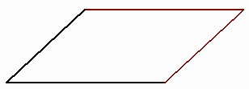

【解析】根据分析，解答如下：[来源:Z+xx+k.Com]



**四、计算题（共1题；共9分）**

17. ( 9分 ) 小火车开来啦!

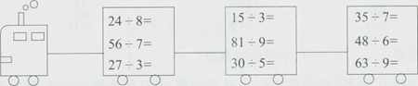

【答案】 解：

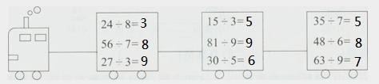

【解析】

**五、解答题（共3题；共40分）**

18. ( 10分 ) 左边的图是由右边的哪两个图拼成的？

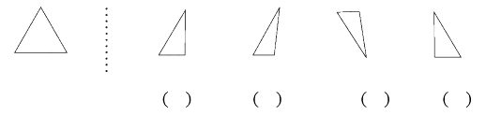

【答案】 解： 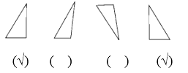

19. ( 20分 ) 逛植物园。

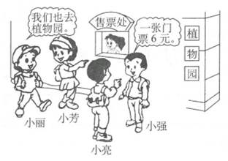

（1）这4个小朋友买门学科网(www.zxxk.com)--教育资源门户，提供试卷、教案、课件、论文、素材及各类教学资源下载，还有大量而丰富的教学相关资讯！票共需多少元?

（2）付给售票员25元钱，应找回多少元?

（3）小强买了6瓶饮料，每瓶3元，他买饮料花了多少元?

（4）小丽和小芳各买了3块巧克力，每块2元，两人共花多少元?

【答案】 （1）解：4×6=24（元）

答：这4个小朋友买门票共需24元。

（2）解：25-24=1（元）

答：应找回1元。

（3）解：6×3=18（元）

答：他买饮料花了18元。

学科网(www.zxxk.com)--教育资源门户，提供试卷、教案、课件、论文、素材及各类教学资源下载，还有大量而丰富的教学相关资讯！（4）解：3×2+3×2=12（元）

答：两人共花12元。

【解析】

（1）买门票需要的钱=一张门票的钱×买的张数；[来源:学科网ZXXK]

（2）应找回的钱=付的钱-花的钱；

学科网(www.zxxk.com)--教育资源门户，提供试卷、教案、课件、论文、素材及各类教学资源下载，还有大量而丰富的教学相关资讯！ （3）买饮料花的钱=饮料的单价×购买的数量；

（4）两人共花的钱=每块的钱×小丽买的块数+每块的钱×小芳买的块数。

20. ( 10分 ) 停车场原来有7排车，每排有6辆。停车场现在还剩多少辆车？

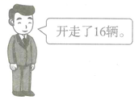

【答案】 7×6-16

=42-16

=26（辆）

答：停车场现在还剩26辆。

【解析】根据题意可知，用停车场原来停车的排数×每排的辆数-开走的辆数=停车场现在还剩的辆数，据此列式解答.